12.05.20 Конспект ОД по математике на тему : «Геометрические фигуры »
Цель: создать условия для совершенствования умения различать и называть геометрические фигуры (круг, квадрат, треугольник, прямоугольник).
Задачи:
образовательные:
- закрепить знание геометрических фигур (треугольник, круг, квадрат, прямоугольник);
- учить видеть закономерности расположения фигур;
- продолжать учить узнавать и называть цвета.
развивающие:
- активизировать память, внимание, мышление;
- активизировать словарь детей: вводить в речь слова, определяющие величину предметов.
воспитательные:
- воспитывать умение слушать воспитателя;
- воспитывать целеустремлённость;
- воспитывать аккуратность при работе с карандашами;
- развивать коммуникативные навыки;
- учить детей работать небольшим коллективом дружно.
Материалы и оборудование: дорога из геометрических фигур, фигурки-человечки, конверты, картинки для раскрашивания на каждого ребёнка, цветные карандаши., счетные палочки или любой другой материал для выкладывания из геометрических фигур домик
Ход занятия:
1.Организационный момент
Собрались все дети в круг (встают в круг)
Я твой друг (руки к груди)
И ты мой друг (протягивают руки друг к другу)
Крепко за руки возьмёмся (берутся за руки)
И друг другу улыбнёмся.
2. Мотивация
Воспитатель: Ребята сегодня утром к нам приходил почтальон и принёс письмо. Прочитаем его?
"Здравствуйте, мальчишки и девчонки! Пишут вам жители волшебной страны Геометрии. У нас произошла беда, нашу страну заколдовал злой волшебник и у всех окружающих предметов пропали цвета. Помогите нам снять заклятие!
Жители страны Геометрии".
3. Введение в проблемную ситуацию
Воспитатель: Ребята, поможем жителям волшебной страны? А как нам до неё добраться? (Дети обращают внимание на дорогу из геометрических фигур и приходят к выводу, что можно добраться по ней).
Вставайте друг за другом, отправляемся в путь.
Наши ножки, наши ножки
Поведут нас по дорожке.
(Дети подходят к доске)
4. Решение проблемной ситуации
Воспитатель: Вот мы и пришли в волшебную страну Геометрию? А где же жители? Почему нас не встречают? Посмотрите, здесь лежит конверт. Что же в нём? Загадки.
Первая загадка
Нет углов у меня и похож на блюдце я.
На тарелку и на крышку,
На кольцо и колесо.
Угадайте, друзья, кто же я? (Круг).
(На доске появляется круглый человечек)
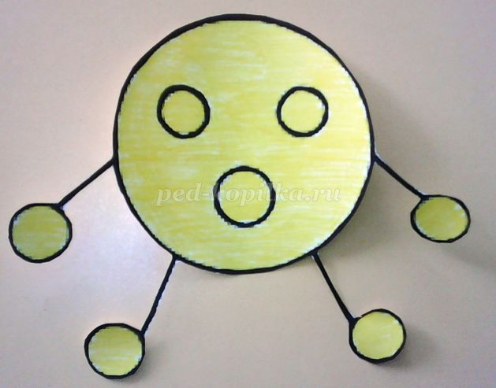
- Кто это у нас. Это круглый человечек. У него есть ручки. Какие они?
Дети: Круглые.
Воспитатель: У него есть ножки. Какие они?
Дети: Круглые.
Воспитатель: А что еще есть у круглого человечка?
Дети: Глазки, ротик. Они тоже круглые.
Воспитатель: Совершенно верно. А какого цвета человечек?
Дети: Человечек – желтый.
Воспитатель: А теперь найдите в нашей группе что-нибудь круглое. (Дети называют предметы круглой формы).
Вторая загадка
Три вершины, три угла, три сторонки у меня. Кто же я? (Треугольник).
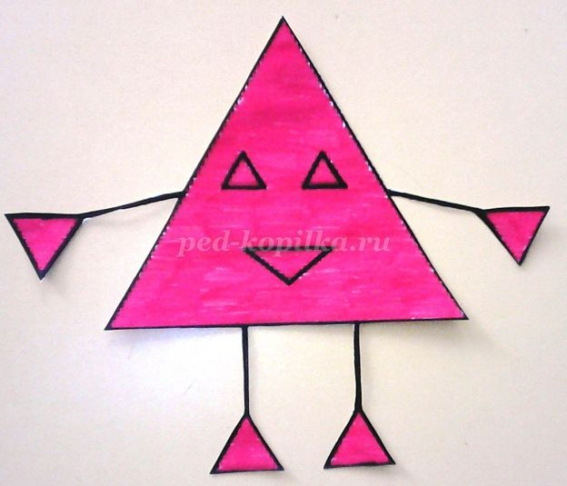
Воспитатель: (вывешивает на доску треугольного человечка). Познакомьтесь, это треугольный человечек. Какого он цвета? Что у него есть?
Дети: Человечек красного цвета, у него есть ручки, ножки, глазки, ротик. Они все треугольные.
Воспитатель: А что похоже на треугольник?
Дети: Флажок, пирамидка, крыша домика.
Третья загадка
Что похоже на открытку,
На конверт и на платок?
Что сравнить скажите можно
С одеялом и ковром?
Какая это фигура? (Прямоугольник)
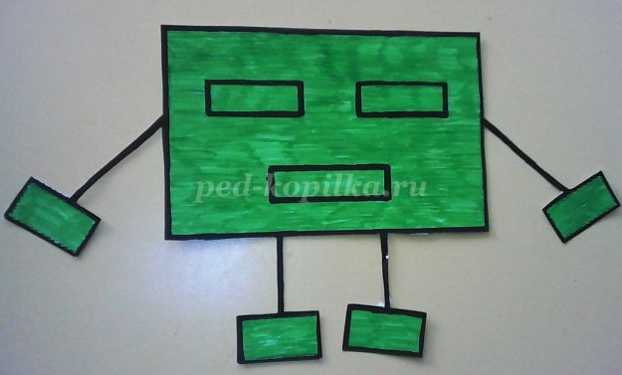
Воспитатель: (вывешивает прямоугольного человечка). У нашего прямоугольного человечка руки круглые?
Дети: Нет. Они прямоугольные.
Воспитатель: А ножки, глазки, ротик на какую фигуру похожи?
Дети: На прямоугольник.
Воспитатель: Покажите длинные стороны у прямоугольника, короткие стороны. Хорошо. А какого цвета наш прямоугольник?
Дети: Прямоугольник – зеленый.
Воспитатель: А теперь вспомните, что вы видели на улице прямо-угольное?
Дети: Окна, двери, кирпичи.
Четвёртая загадка
Не овал я и не круг, треугольнику не друг,
Прямоугольнику я брат.
И зовут меня ... (Квадрат).
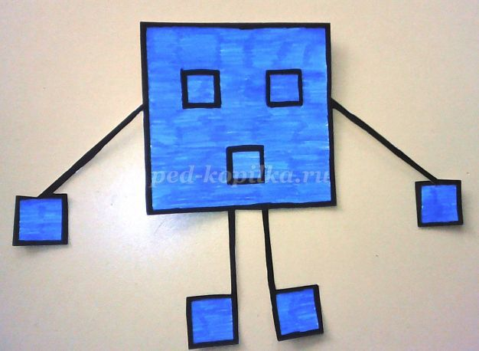
Воспитатель: Познакомьтесь – это квадратный человек. А почему он называется так?
Дети: Человек похож на квадрат.
Воспитатель: Что еще есть у квадратного человечка?
Дети: Ручки, глазки, ножки, ротик. Они квадратные.
Воспитатель: Посмотрите внимательно на нашу группу и найдите что-нибудь квадратное.
Дети: книжка, окно, кубик.
Воспитатель: Какого цвета квадратный человечек?
Дети: Синего.
Воспитатель: Вот мы и познакомились с жителями волшебной страны. Путь наш был долгим, давайте теперь отдохнём.
Физкультминутка
Раз, два, три, четыре, пять -
Все умеем мы считать.
Раз! Подняться, подтянуться,
Два! Согнуться, разогнуться,
Три! В ладоши три хлопка,
Головою три кивка.
На четыре - руки шире.
Пять руками помахать.
Воспитатель: Ребята, помните, в письме говорилось, что злой волшебник забрал у предметов цвета? Поможем их вернуть на место? (Дети садятся за столы. Для каждого ребёнка лист с заданием).
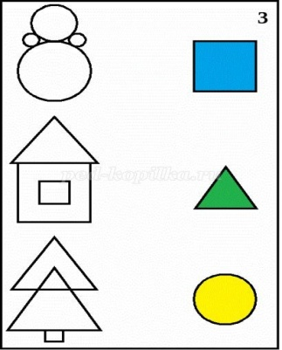
Воспитатель: Посмотрите, что изображено на листах (Дети перечисляют). Нам необходимо закрасить предметы. Как раскрашивать вам рассказывают геометрические фигуры. Какие геометрические фигуры изображены и какого цвета? (Ответы детей). Берём карандаши и раскрашиваем предметы.
Воспитатель: Молодцы! Справились с заданием и помогли снять заклятие с предметов - к ним вернулись их цвета. А теперь нам пора возвращаться назад в детский сад.
Вставайте друг за другом, отправляемся в путь.
Наши ножки, наши ножки
Поведут нас по дорожке.
5. Рефлексия
Воспитатель: Вот мы и вернулись в группу. Понравилось наше путешествие?
- В какой волшебной стране мы сегодня были?
- С кем мы там познакомились?
- Кто заколдовал волшебную страну?
- Какое заклятие он наложил на предметы?
- Справились мы с заданием?
Молодцы!

